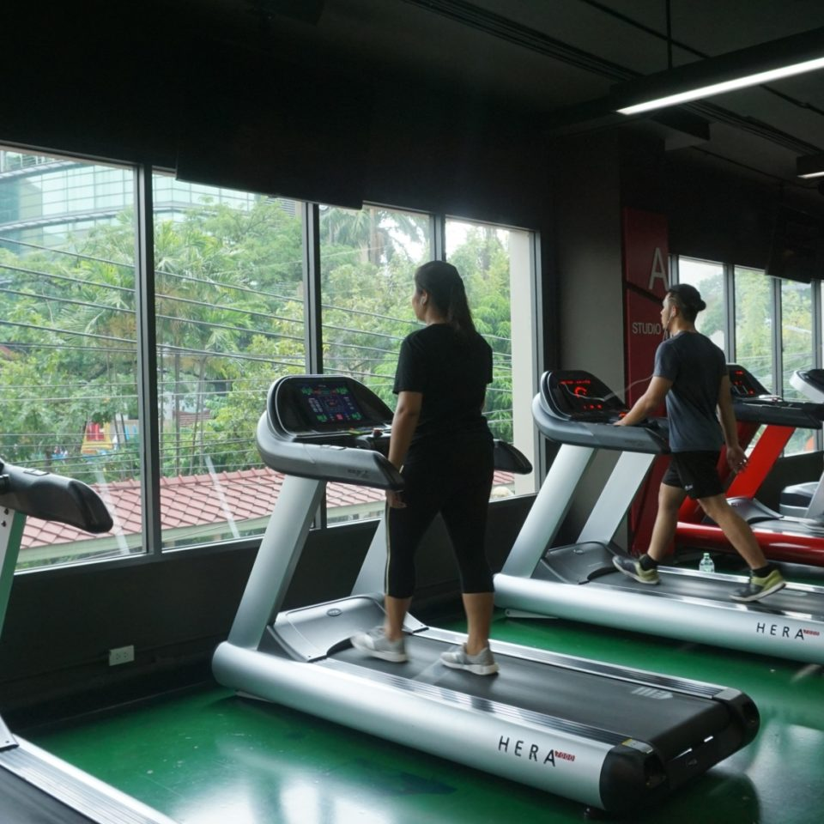
Excuses Don’t Burn Calories
Time for SSRU Fitness Center
"ถ้าเบื่อๆ ชาบู ก็แวะมาวิ่งบนลู่ ได้นะน้องๆ"
ใครยังไม่มา ต้องมาโดนแล้วละ ! ! ปล.มหาลัย มักทันสมัยขึ้นเมื่อเราจบออกไปแล้ว
https://www.facebook.com/ssru.stu/posts/2406890679598360?__xts__%5B0%5D=68.ARA65BS8I9Mu9AllnRzsQ7rg3ixretYDco8eENyUkk1TvC3RR0c3flM1-M8YlecT0hSi_VGyok2c7Y8xKqfH2S8z5WwW2Xj78u_5PgZgULhHBe-lKj6Kuu_2C1-jIflT28fdH0bcWFM66qEvhC_9LrE4hn1Z16td302yYPRiTTTyWcbwCfmZGBJVobaRc0szamkqdfpPnic56kwnxcQPQ45V0bmNhidfc5lnKOVRY9LhJTHbN3aXRKvlBSr1LJ2m7Jb3h9J0ydnRXSzNOo8JbGnQZNyeyBcBC6lUmPgUhdtYk-bOd244lbP2oRxkE_uyHgB2k__rdJEcveyHOfuP20-WrzUC&__tn__=-R
https://www.sunandhanews.com/news/public-relations/4846/?fbclid=IwAR00PUySOeK1QbZevIKvDoCSVtXVZd9kcgec6Oj3dj9ILeKWNjOF8kFmLZk

